Отчёт по лабораторной работе №11
Управление загрузкой системы
Эзиз Хатамов
Содержание

1 Цель работы
Получить навыки работы с загрузчиком системы GRUB2.

2 Отчёт по выполнению работы

2.1 Модификация параметров GRUB2
- В терминале были получены полномочия администратора с помощью команды su -.
Затем был открыт файл /etc/default/grub для редактирования с использованием текстового редактора mcedit.
- В файле установлен параметр GRUB_TIMEOUT=10, задающий время отображения меню загрузки в секундах.
После внесения изменений файл был сохранён и закрыт.
- 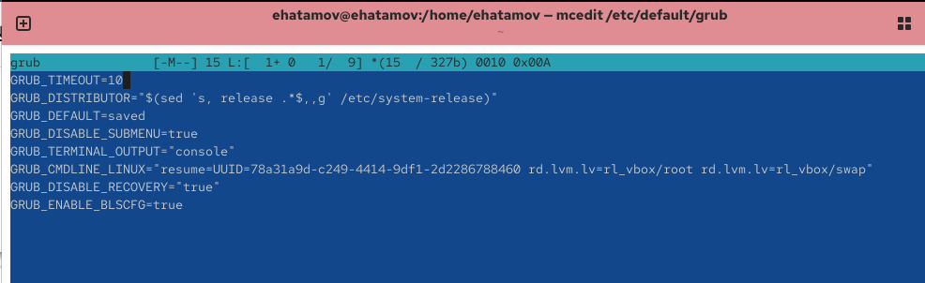
- Рис. 1: Редактирование конфигурационного файла /etc/default/grub
- Для применения изменений была выполнена команда grub2-mkconfig > /boot/grub2/grub.cfg.
В результате была сгенерирована новая конфигурация загрузчика и добавлена запись для UEFI Firmware Settings.
- 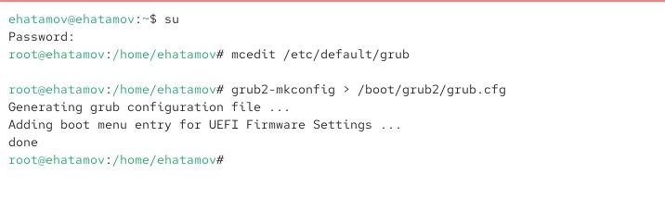
- Рис. 2: Обновление конфигурации загрузчика GRUB2
- После перезагрузки системы в процессе загрузки появилось меню GRUB, содержащее несколько записей ядра.
Это подтверждает успешное применение параметра GRUB_TIMEOUT.
- 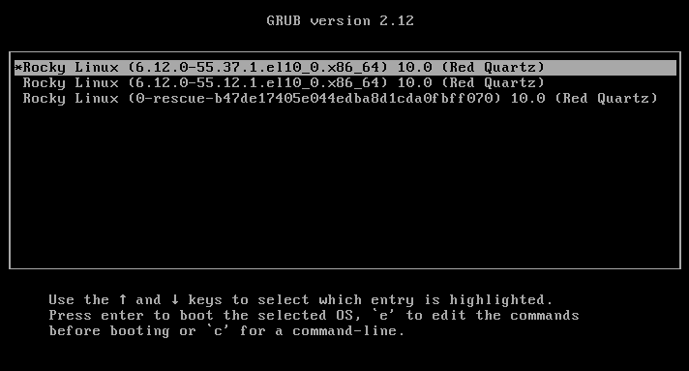
- Рис. 3: Отображение меню загрузчика GRUB при старте системы

2.2 Режим восстановления (rescue mode)
- В меню загрузчика GRUB была выбрана текущая версия ядра, после чего нажата клавиша e для перехода в режим редактирования параметров загрузки.
- В конце строки, начинающейся с linux, был добавлен параметр systemd.unit=rescue.target.
После чего загрузка продолжена сочетанием клавиш Ctrl + X.
- 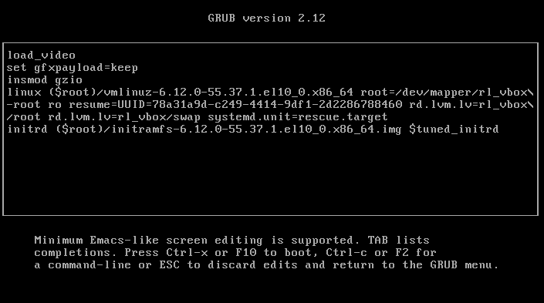
- Рис. 4: Редактирование параметров загрузки с указанием systemd.unit=rescue.target
- После загрузки в режиме восстановления была выполнена команда systemctl list-units,
которая отобразила список активных системных модулей, подтверждая работу в минимальной среде.
- Далее была выполнена команда systemctl show-environment для отображения текущих переменных среды оболочки.
- 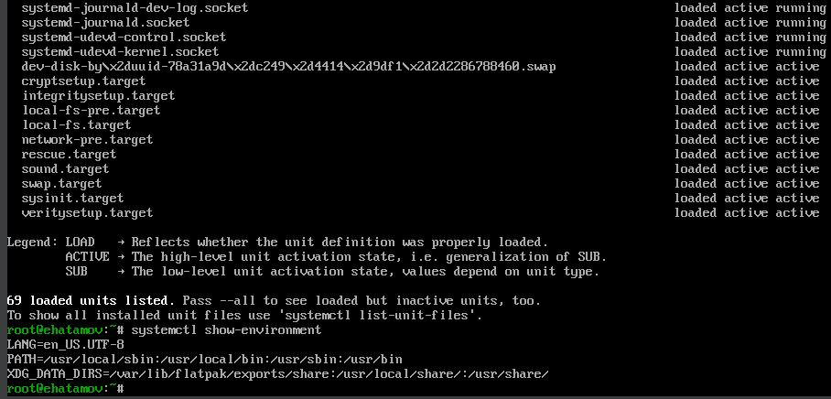
- Рис. 5: Просмотр активных юнитов и переменных среды в rescue-режиме
- После проверки состояния системы была выполнена перезагрузка с помощью systemctl reboot.

2.3 Режим экстренной загрузки (emergency mode)
- После перезапуска снова открыт редактор параметров загрузки GRUB.
В конце строки ядра добавлен параметр systemd.unit=emergency.target.
Загрузка продолжена клавишами Ctrl + X.
- 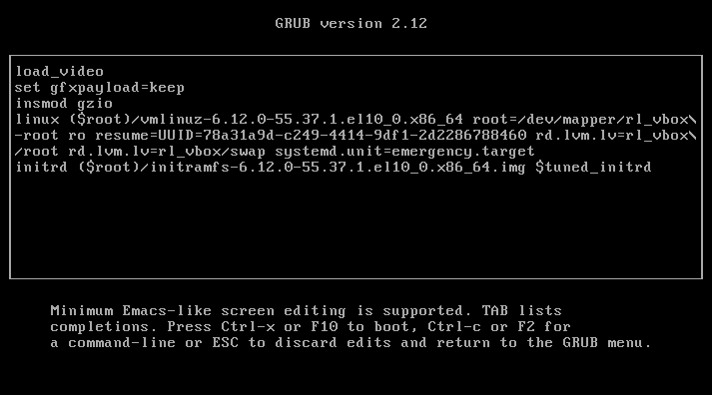
- Рис. 6: Переход в emergency-режим через добавление параметра systemd.unit=emergency.target
- После входа в систему в режиме emergency просмотрен список активных модулей с помощью systemctl list-units.
Количество загруженных юнитов минимально, что подтверждает работу в режиме экстренного восстановления.
- 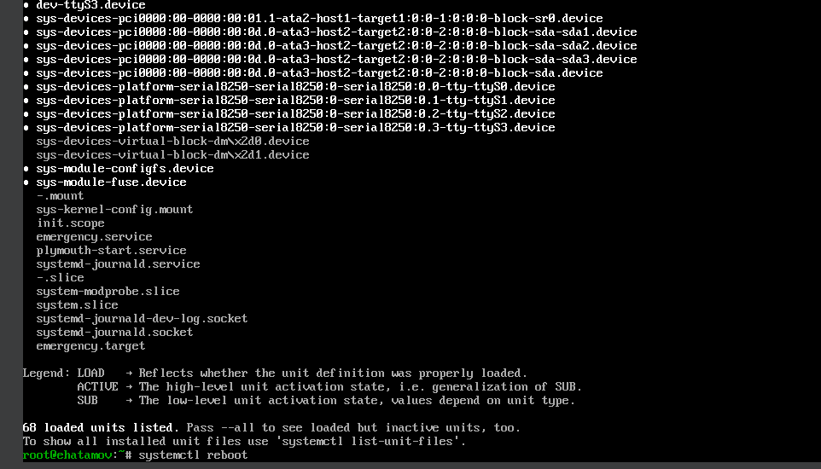
- Рис. 7: Работа системы в emergency-режиме

2.4 Сброс пароля root
- После очередной перезагрузки выбрана строка с текущим ядром и нажата клавиша e.
В конце строки ядра добавлен параметр rd.break.
Загрузка продолжена клавишами Ctrl + X.
- 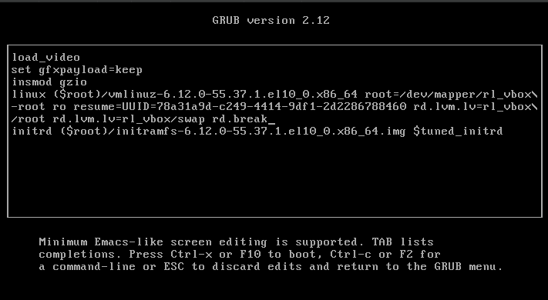
- Рис. 8: Переход в initramfs с параметром rd.break для сброса пароля root
- На этапе initramfs система остановила загрузку и предложила войти в режим обслуживания.
Для получения доступа к файловой системе в режиме чтения-записи введена команда mount -o remount,rw /sysroot.
- Попытка выполнить команды chroot /sysroot и passwd завершилась неудачно, поскольку данные утилиты отсутствовали в текущем окружении.
- 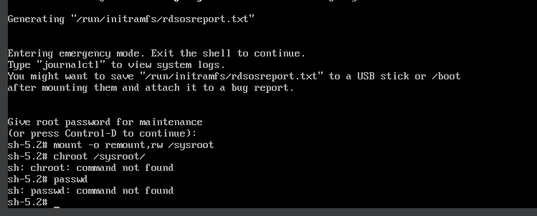
- Рис. 9: Попытка сброса пароля root в initramfs окружении

3 Контрольные вопросы
- Какой файл конфигурации следует изменить для применения общих изменений в GRUB2?
  - /etc/default/grub — в этом файле задаются основные параметры загрузчика, такие как время отображения меню, параметры ядра и режим вывода.
- Как называется конфигурационный файл GRUB2, в котором вы применяете изменения для GRUB2?
  - /boot/grub2/grub.cfg — основной конфигурационный файл загрузчика GRUB2, формируемый автоматически на основе содержимого /etc/default/grub и других системных параметров.
- После внесения изменений в конфигурацию GRUB2, какую команду вы должны выполнить, чтобы изменения сохранились и воспринялись при загрузке системы?
  - grub2-mkconfig > /boot/grub2/grub.cfg — команда генерирует новый файл конфигурации загрузчика с учётом внесённых изменений.

4 Заключение
В ходе работы были изучены принципы настройки и модификации параметров загрузчика GRUB2, способы перехода в режимы восстановления и экстренной загрузки, а также методы сброса пароля пользователя root. Полученные навыки позволяют администратору эффективно управлять процессом загрузки и восстановлением системы Linux.

